Antenna Beam 15m Homebrew Sederhana

Onno W. Purbo, YC0MLC ex YC1DAV
onno@indo.net.id

Bagi mereka yang ingin menderita kenikmatan dengan sedikit uang dengan konstruksi sederhana tanpa perlu mentune antenna, barangkali antenna ini untuk anda.

Objektif antenna 15m beam yang saya buat adalah:

- Mempunyai gain & perbandingan Front-to-Back (F/B ratio) yang cukup besar.
- Tidak perlu di tune & cukup broadband.
- Konstruksinya sederhana.
- Kalau dapat semurah mungkin.

Setelah melakukan beberapa studi di Web ARRL di bagian Technical Informasi Services (TIS), melakukan berbagai perhitungan dibantu software MMANA. Maka sampai pada sebuah kesimpulan:

- Antenna beam / yagi dengan dua (2) elemen mempunyai gain lumayan, tidak terlalu jelek di bandingkan dengan tiga (3) elemen atau lebih.
- Boom menggunakan bahan yang tidak menghantarkan listrik, dalam hal ini saya memilih menggunakan kayu karena kebetulan di rumah waktu itu ada banyak tukang yang membangun kamar.
- Berdasarkan perhitungan MMANA, sebuah antenna beam dapat di optimisasi agar dapat match di 50 ohm dengan SWR 1:1.1 sekitar 200-300KHz cukup broadband.

Design antenna dapat bermacam-macam, saya kebetulan mendesign antenna menggunakan software MMANA agar:

- Match di 50 ohm pada frekuensi 21.030MHz, kebetulan saya menggunakan CW & PSK321, tidak pernah menggunakan voice / SSB.
- Di maksimumkan agar perbandingan front-to-back (F/B ratio) maksimum, bukan memaksimumkan gain. Biasanya memaksimumkan gain akan menyulitkan untuk di match di 50 ohm.

Hasil design antenna yagi 2 elemen 15m

- match di 50ohm tidak perlu matching di 21.030MHz +/- 100KHz SWR (1:1.1)
- F/B maksimum 11.57dB
- Forward Gain sekitar 11.26dBi
- SWR 1:1.03 pada 21.030MHz.

Design konstruksinya adalah sebagai berikut:

- boom dari kayu berbentuk huruf H
- driven element 6.6m di bagi dua ditengah
- reflector 7.4m
- jarak antara driven & reflector 2.3m

Modal saya waktu membuat antenna ini rasanya sekitar Rp. 150.000-an, yang mahal ya pipa aluminiumnya beli 3 batang. Lupa harga tepatnya aluminium yang saya beli di poncol sana. Hanya toko di poncol itu yang menjual aluminium berbentuk pipa, kebanyakan toko menjual aluminium berbentuk kotak atau plat untuk membuat etalase dagangan.

Karena panjang sebuah pipa aluminium hanya 6m, kita perlu menyambungkan / menambahkan dengan pipa lain. Cara yang paling sederhana adalah menggunakan dua pipa dengan ukuran yang berbeda. Ternyata pipa 7/8 inci dapat masuk dengan mudah dan cukup rapat ke pipa 1 inci.

Bahan yang perlu di beli dan disiapkan adalah
- beli dua (2) pipa diameter 1 inci.
- beli satu (1) pila diameter 7/8 inci. Pipa 7/8 inci utk nambah panjang yg kurang.

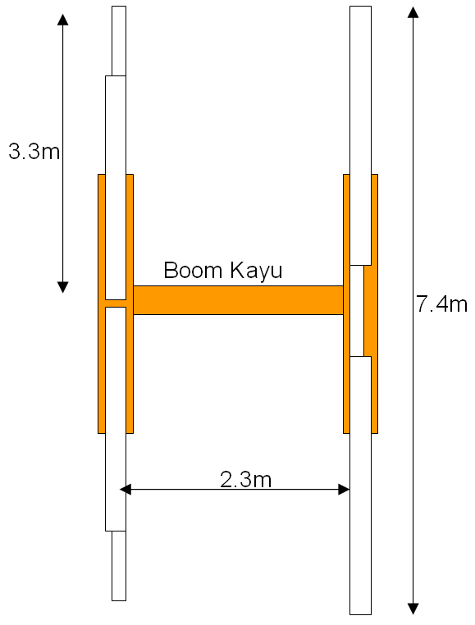
Minta toko untuk memotong pipa tersebut, karena mereka umumnya mempunyai alat potong besi yang bagus, jadi hasilnya tidak bengkok-bengkok. Untuk disain saya, pipa dipotong agar:

- Potong 2 pipa 1 inch menjadi 4 buah dengan panjang 3m masing-masing.
- Buat potongan 40cm 7/8 inci dua buah; director membutuhkan tambahan 30cm+lebihan untuk pegangan di masing-masing sayap.
- Buat potongan 1.6cm 7/8 inci; untuk menghubungkan dua pipa reflector menjadi total 7.4m.

Teknik konstruksi antenna homebrew 15m dua (2) elemen.

Supaya sambungan antar pipa cukup rapat, sebaiknya diselipkan lempengan aluminium diantara pipa 1 inci & 7/8 inci. Cara membuat lempengan aluminium yang mudah, palu saja aluminium menggunakan palu sampai gepeng ☺

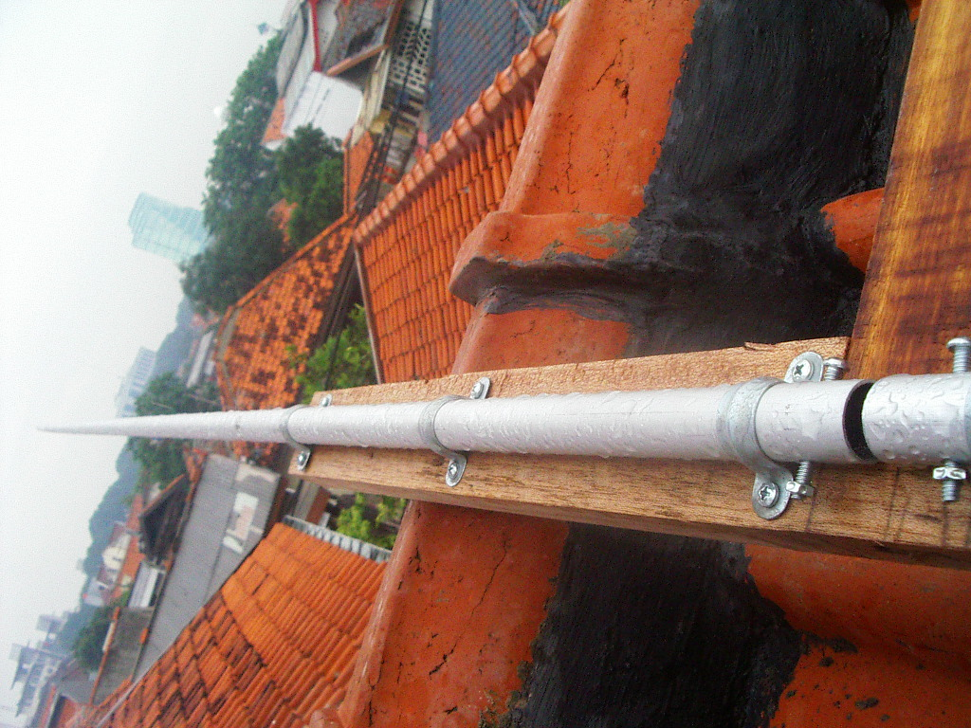
Gunakan clamp untuk menempelkan director dan reflector ke boom yang terbuat dari kayu.
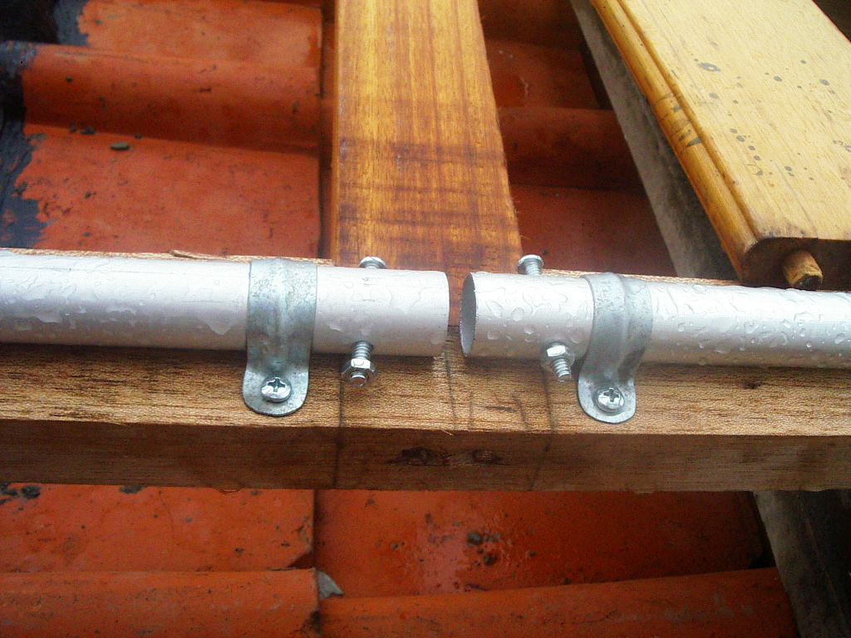
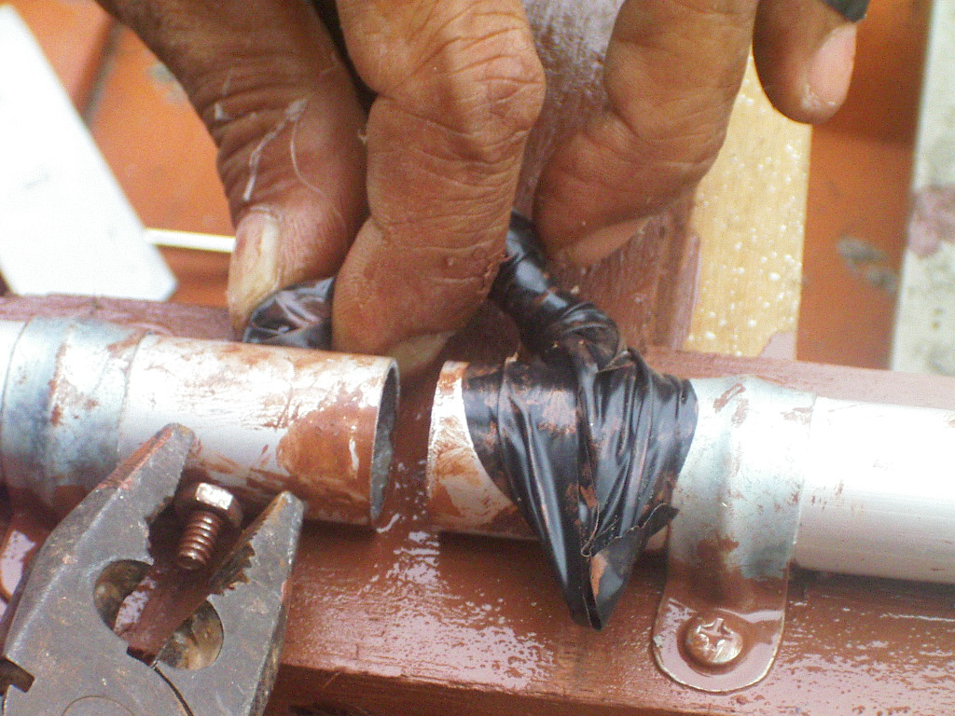
Coax RG-8 80ohm di sekrup ke masing-masing sayap director tanpa di match sama sekali.

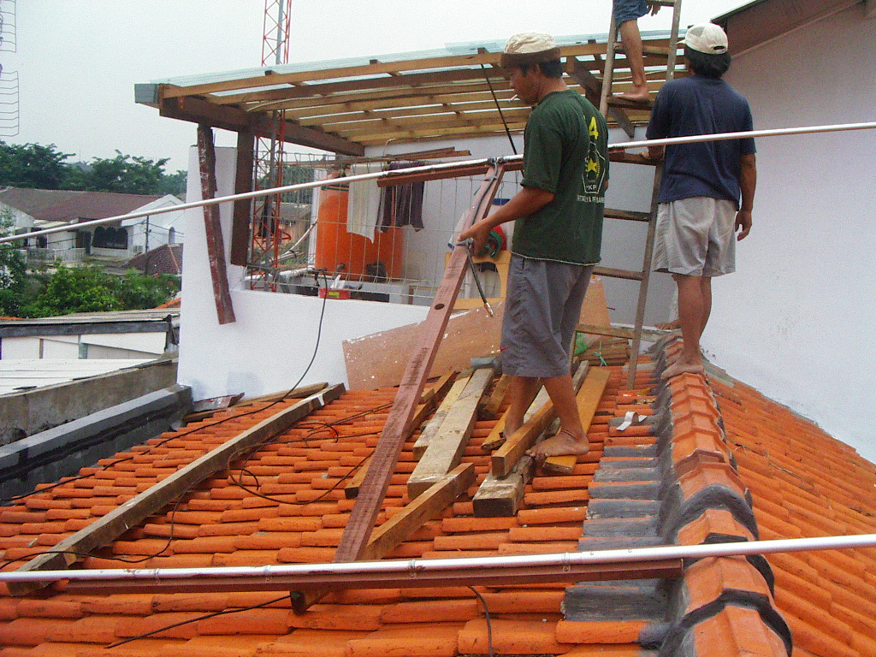Selesai sudah konstruksi antenna beam 15m homebrew, jangan lupa berdoa agar aluminium tidak bengkok pada saat di naikan ke tower.

Beberapa catatan hasil QSO saya yang QRP menggunakan antenna homebrew ini antara lain adalah:

17 Mar 2005 14:10UTC 21.060MHz 599 OW3LWY 5W
17 Mar 2005 15:00UTC 21.060MHz 599 ON4AFN 5W
20 Mar 2005 01:25UTC 21.050MHz 599 HS0XNO 5W
25 Juli 2005 02:22UTC 21.059MHz 599 BV2TO/8 10W
25 Juli 2005 02:35UTC 21.059MHz 579 VU2UR 10W
25 Juli 2005 07:32UTC 21.060MHz 599 RA9HTO/QRP(10W) 8W
25 Juli 2005 07:48UTC 21.060MHz 559 BV2TO/8 5W

semua menggunakan mode CW yang tidak terlalu cepat hanya sekitar 8-10WPM saja.

Sekian dulu, pada kesempatan lain akan di sambung dengan teknik mengoptimasi antenna menggunakan software MMANA. Semoga menambah menderita kenikmatan.
73's YC0MLC/QRP

